BÁO CÁO KẾT QUẢ THỰC HÀNH LAB 05
LẬP TRÌNH GIAO DIỆN NGƯỜI DÙNG & XỬ LÝ NGOẠI LỆ

THÔNG TIN SINH VIÊN
Họ và tên sinh viên: Nguyễn Quang Nhật
Mã số sinh viên (MSSV): 202417261
Lớp học phần: CNTT Việt Pháp 01

1. ỨNG DỤNG ĐỒ HỌA HOẠ SĨ - PAINTER (JAVAFX)
Mô tả:
- Hệ thống được thiết kế dựa trên nền tảng JavaFX FXML, mang đến một không gian tương tác trực quan cho phép người sử dụng thực hiện các nét vẽ tự do trên vùng Canvas thông qua cử chỉ chuột.
- Tích hợp linh hoạt bộ đôi chức năng bao gồm "Pen" (Bút vẽ mặc định sở hữu nét màu đen, bán kính thiết lập là 4.0) và "Eraser" (Cục tẩy kỹ thuật số sở hữu kích thước nét lớn với bán kính 8.0, mang sắc trắng đồng bộ với màu nền). Cả hai công cụ này đều được xếp chung vào một nhóm ToggleGroup nhằm thiết lập cơ chế lựa chọn duy nhất tại một thời điểm (độc quyền lựa chọn).
- Trang bị phím chức năng "Clear" cho phép người dùng xóa nhanh toàn bộ bề mặt Canvas, khôi phục lại trạng thái không gian vẽ ban đầu ngay lập tức.
Hình ảnh minh họa giao diện:
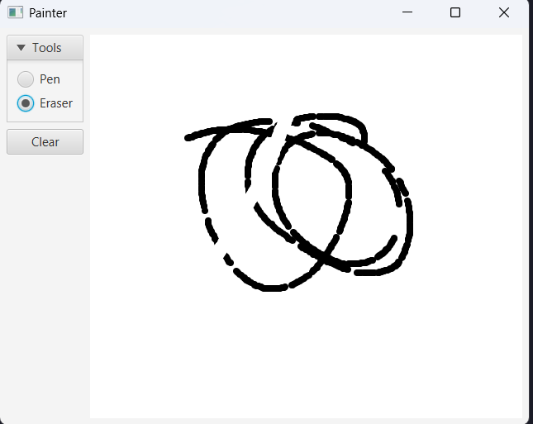
Hình 1: Trạng thái vận hành thực tế của chương trình Painter

2. GIAO DIỆN HỆ THỐNG GIỎ HÀNG - CART SCREEN (TÍCH HỢP JAVAFX TRÊN NỀN SWING QUA JFXPANEL)
Mô tả:
- Thiết kế giao diện đồ họa hiện đại của JavaFX (được cấu hình bằng tệp cấu trúc cart.fxml và xử lý logic bởi lớp CartScreenController.java) được lồng ghép thành công bên trong một cửa sổ JFrame truyền thống của Swing. Kiến trúc này được hiện thực hóa thông qua lớp cấu nối trung gian JFXPanel phối hợp cùng cơ chế lập lịch luồng Platform.runLater().
- Thành phần bảng TableView được kết nối trực tiếp cấu trúc dữ liệu và cập nhật thời gian thực (real-time) với danh sách thực thể sản phẩm dạng ObservableList<Media>.
- Triển khai thanh tìm kiếm "Filter" linh hoạt thông qua lớp xử lý FilteredList (hỗ trợ phân loại tìm kiếm theo mã định danh ID hoặc theo Tiêu đề - Title). Hệ thống có khả năng tự động áp dụng và cập nhật lại danh sách kết quả ngay khi người dùng chuyển đổi các Radio Button tương ứng mà không yêu cầu nhập lại từ khóa.
- Thay vì ẩn hoàn toàn các thành phần đồ họa gây xáo trộn bố cục, hệ thống ứng dụng bộ lắng nghe sự kiện ChangeListener để tự động kích hoạt hoặc vô hiệu hóa (enable/disable) trạng thái nhấp của hai nút chức năng "Play" và "Remove" dựa trên chuyển động chọn dòng sản phẩm cụ thể của người dùng.
- Thanh công cụ MenuBar được bố trí khoa học tại cạnh trên cùng của màn hình, cung cấp các lối tắt điều hướng tức thời giữa phân hệ Quản lý cửa hàng (View Store), phân hệ Giỏ hàng (View Cart), cũng như điều hướng nhanh tới các biểu mẫu khởi tạo bổ sung sản phẩm mới (Update Store -> Add Book/CD/DVD) một cách nhất quán.
Hình ảnh minh họa giao diện:
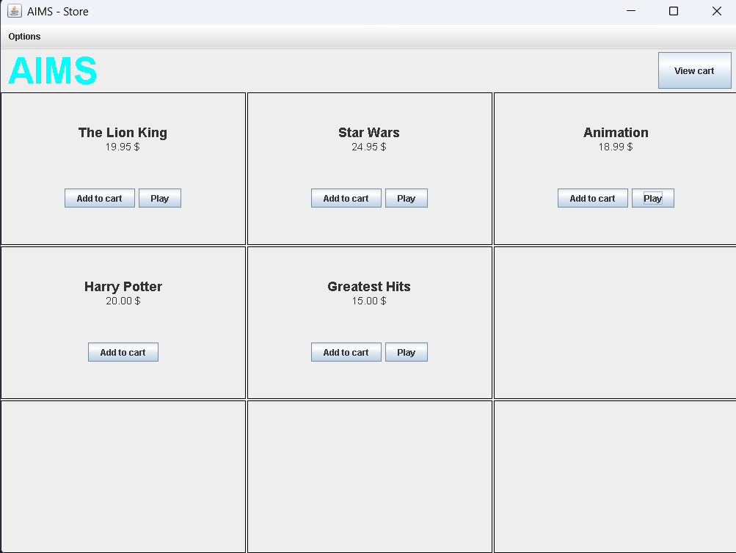
Hình 2: Giao diện hệ thống giỏ hàng - Cart Screen

3. KIẾN TRÚC XỬ LÝ NGOẠI LỆ & KHỞI TẠO HỘP THOẠI CẢNH BÁO LỖI (EXCEPTION DIALOGS)
Mô tả:
- Hệ thống thiết lập mạng lưới kiểm soát và bắt gọn các ngoại lệ bắt buộc (Checked Exception) bao gồm PlayerException cùng với LimitExceededException trực tiếp tại tầng giao diện người dùng (UI Layer).
- Trong tình huống người dùng kích hoạt lệnh phát âm thanh đối với các phương tiện truyền thông gặp lỗi dữ liệu về thời lượng (giá trị length <= 0), ứng dụng sẽ ngăn chặn triệt để hiện tượng sập hệ thống (crash). Thay vào đó, một hộp thoại cảnh báo trực quan của Swing (thông qua JOptionPane.showMessageDialog) sẽ xuất hiện với biểu tượng chỉ thị lỗi màu đỏ, đem lại độ tin cậy và an toàn cao cho trải nghiệm người dùng.
- Triển khai giải pháp đồng bộ hóa tác vụ xử lý ngoại lệ đồng thời giữa luồng giao diện JavaFX (Platform.runLater) và luồng xử lý sự kiện Event Dispatch Thread của Swing (SwingUtilities.invokeLater). Thiết lập này giúp các hộp thoại JOptionPane hiển thị chuẩn xác, mượt mà và hoàn toàn không gây ra hiện tượng xung đột luồng hoặc đóng băng UI.
- Đảm bảo ứng dụng luôn vận hành bền bỉ trước các lỗi logic nghiệp vụ phát sinh trong quá trình vận hành thực tế (ví dụ như việc cố gắng phát các tệp đa phương tiện có thời lượng không hợp lệ).
Hình ảnh minh họa hộp thoại cảnh báo:
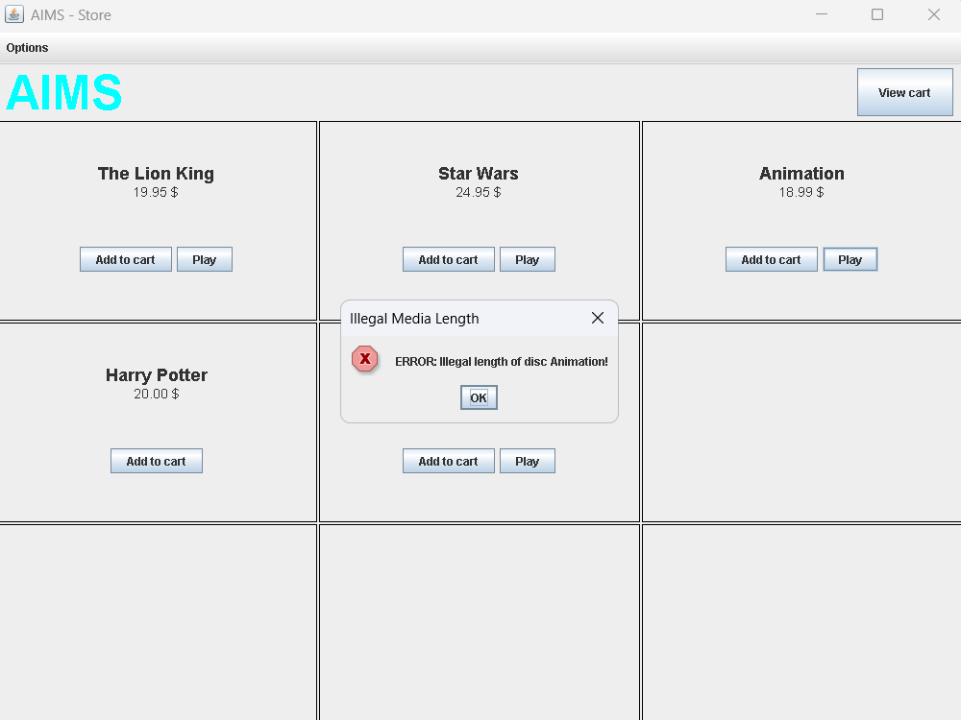
Hình 3: Hộp thoại cảnh báo lỗi thời lượng

